製品情報比較表（案）
 | 後 発 品 | 先 発 品
会 社 名 | 第一三共エスファ株式会社
製 品 名 | ラベプラゾールNa塩錠10mg「オーハラ」 | パリエット錠10mg
薬価  （2026年4月1日時点） | 21.30円 | 29.00円
規 格 | 1錠中 ラベプラゾールナトリウム（日局）10mg
添加剤 | D-マンニトール、ケイ酸カルシウム、水酸化ナトリウム、ヒドロキシプロピルセルロース、低置換度ヒドロキシプロピルセルロース、ステアリン酸マグネシウム、ヒプロメロース、タルク、ポリビニルアルコール・アクリル酸・メタクリル酸メチル共重合体、メタクリル酸コポリマーLD、ラウリル硫酸ナトリウム、ポリソルベート80、クエン酸トリエチル、酸化チタン、黄色三二酸化鉄、カルナウバロウ | エチルセルロース、黄色三二酸化鉄、カルナウバロウ、カルメロースカルシウム、グリセリン脂肪酸エステル、酸化チタン、酸化マグネシウム、ステアリン酸マグネシウム、タルク、低置換度ヒドロキシプロピルセルロース、ヒドロキシプロピルセルロース、ヒプロメロースフタル酸エステル、D-マンニトール
薬効分類名 | プロトンポンプ阻害剤
効能又は効果 | 〇胃潰瘍、十二指腸潰瘍、吻合部潰瘍、逆流性食道炎、Zollinger-Ellison症候群、非びらん性胃食道逆流症、低用量アスピリン投与時における胃潰瘍又は十二指腸潰瘍の再発抑制  〇下記におけるヘリコバクター･ピロリの除菌の補助  胃潰瘍、十二指腸潰瘍、胃MALTリンパ腫、免疫性血小板減少症、早期胃癌に対する内視鏡的治療後胃、ヘリコバクター・ピロリ感染胃炎
用法及び用量 | 〈胃潰瘍、十二指腸潰瘍、吻合部潰瘍、Zollinger‐Ellison症候群〉  通常、成人にはラベプラゾールナトリウムとして1回10mgを1日1回経口投与するが、病状により1回20mgを1日1回経口投与することができる。なお、通常、胃潰瘍、吻合部潰瘍では8週間まで、十二指腸潰瘍では6週間までの投与とする。  〈逆流性食道炎〉  ・治療  逆流性食道炎の治療においては、通常、成人にはラベプラゾールナトリウムとして1回10mgを1日1回経口投与するが、病状により1回20mgを1日1回経口投与することができる。なお、通常、8週間までの投与とする。また、プロトンポンプインヒビターによる治療で効果不十分な場合、1回10mg又は1回20mgを1日2回、さらに8週間経口投与することができる。ただし、1回20mg 1日2回投与は重度の粘膜傷害を有する場合に限る。  ・維持療法  再発・再燃を繰り返す逆流性食道炎の維持療法においては、通常、成人にはラベプラゾールナトリウムとして1回10mgを1日1回経口投与する。また、プロトンポンプインヒビターによる治療で効果不十分な逆流性食道炎の維持療法においては、1回10mgを1日2回経口投与することができる。  〈非びらん性胃食道逆流症〉  通常、成人にはラベプラゾールナトリウムとして1回10mgを1日1回経口投与する。なお、通常、4週間までの投与とする。  〈低用量アスピリン投与時における胃潰瘍又は十二指腸潰瘍の再発抑制〉  通常、成人にはラベプラゾールナトリウムとして1回5mgを1日1回経口投与するが、効果不十分の場合は1回10mgを1日1回経口投与することができる。  〈ヘリコバクター・ピロリの除菌の補助〉  通常、成人にはラベプラゾールナトリウムとして1回10mg、アモキシシリン水和物として1回750mg（力価）及びクラリスロマイシンとして1回200mg（力価）の3剤を同時に1日2回、7日間経口投与する。  なお、クラリスロマイシンは、必要に応じて適宜増量することができる。ただし、1回400mg（力価）1日2回を上限とする。  プロトンポンプインヒビター、アモキシシリン水和物及びクラリスロマイシンの3剤投与によるヘリコバクター・ピロリの除菌治療が不成功の場合は、これに代わる治療として、通常、成人にはラベプラゾールナトリウムとして1回10mg、アモキシシリン水和物として1回750mg（力価）及びメトロニダゾールとして1回250mgの3剤を同時に1日2回、7日間経口投与する。
製品の性状 | 淡黄色のフィルムコーティング錠（腸溶錠） | 淡黄色のフィルムコーティング錠（腸溶錠）  直径：6.7mm  厚さ：3.6mm  質量：132mg
  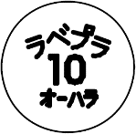 | 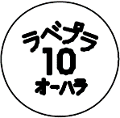 |  | 直径：6.9mm  厚さ：3.6mm  質量：130.0mg
  識別コード：ラベプラ 10 オーハラ
先発品との  同等性 | 溶出試験（試験条件：pH6.8/50rpm）  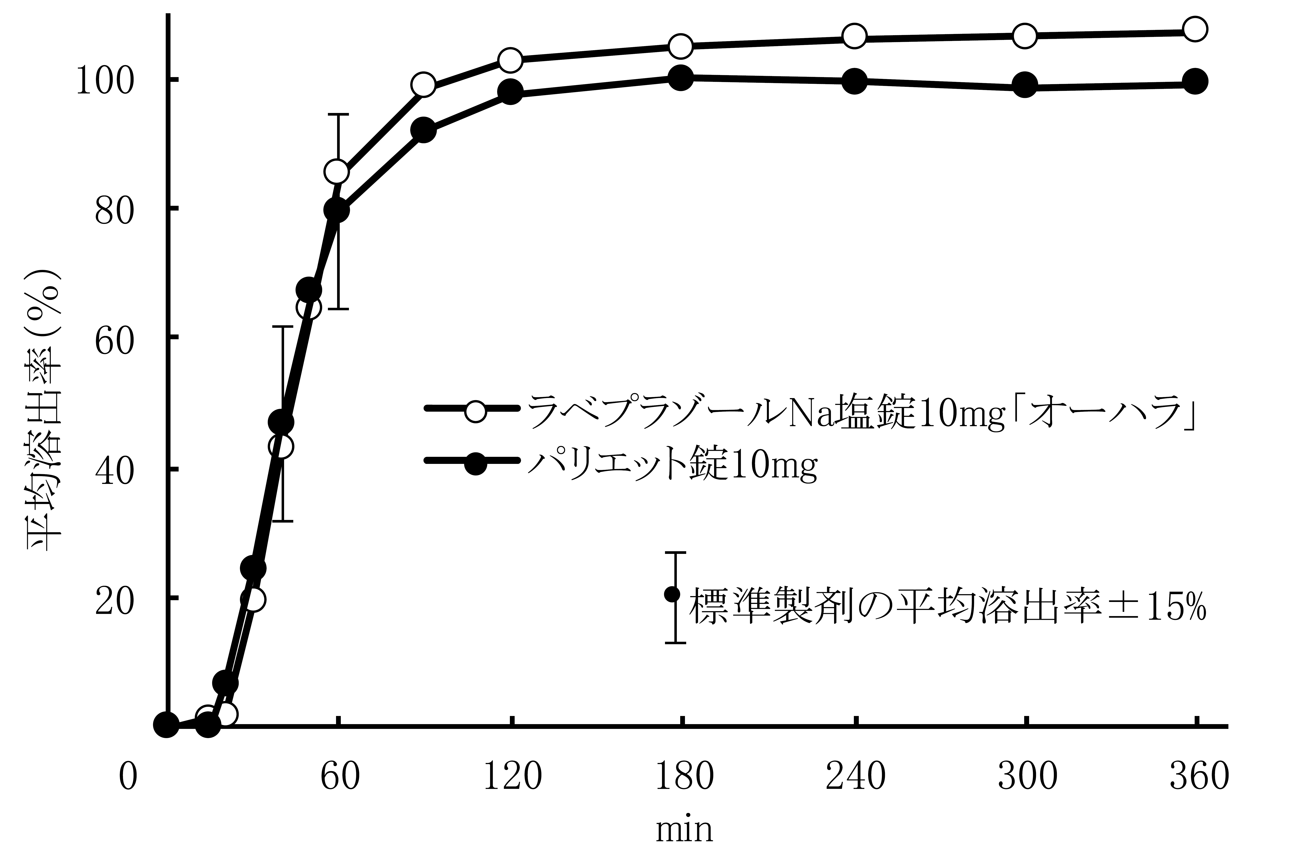 | 生物学的同等性試験（健康成人男子、絶食時）
先発品との  同等性 | 「後発医薬品の生物学的同等性試験ガイドライン」に基づき判定した結果、両製剤の溶出挙動は類似していると判定された。 | 「後発医薬品の生物学的同等性試験ガイドライン」に基づき判定した結果、両製剤の生物学的同等性が確認された。
備考
担当者、連絡先
2026年4月

